达州市2009年高中阶段教育学校招生统一考试
物 理 试 题
(考试时间50分钟，满分75分)
第Ⅰ卷（选择题共24分）

一、选择题（本题8个小题，每小题3分，共24分）在每小题给出的四个选项中，只有一项是符合题目要求的。
9.有关电磁波，以下说法正确的是
A.电磁波在空气中的传播速度为340m/s
B.电磁波不能在真空中传播
C.手机通信是利用电磁波来传递信息
D.电磁波的应用对人类有利无害
10.关于物体内能，下列说法正确的是
A.同一物体温度降低，它的内能一定减少
B.热传递是改变物体内能唯一的方法
C.温度为0℃的物体没有内能
D.温度相等的1kg水和1g水内能相同
11.据报道，2009年6月底，达成铁路扩能改造工程完工，行车速度将大大提高。高速列车经过时，若人离铁轨太近容易被吸进铁轨，应特别注意安全。从物理学的角度看，这是因为高速行驶的列车与人之间的
A. 空气流速减小,压强增大 B. 空气流速减小,压强减小
C. 空气流速增大,压强增大 D. 空气流速增大,压强减小
12.如图是有关电与磁实验的装置图，其中用来研究电磁感应现象的是
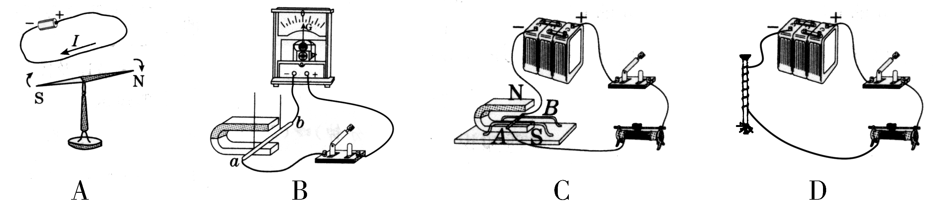
13.图甲所示的杠杆是平衡的。若如图乙所示，在支点两侧的物体下方分别加挂一个等重的物体，杠杆
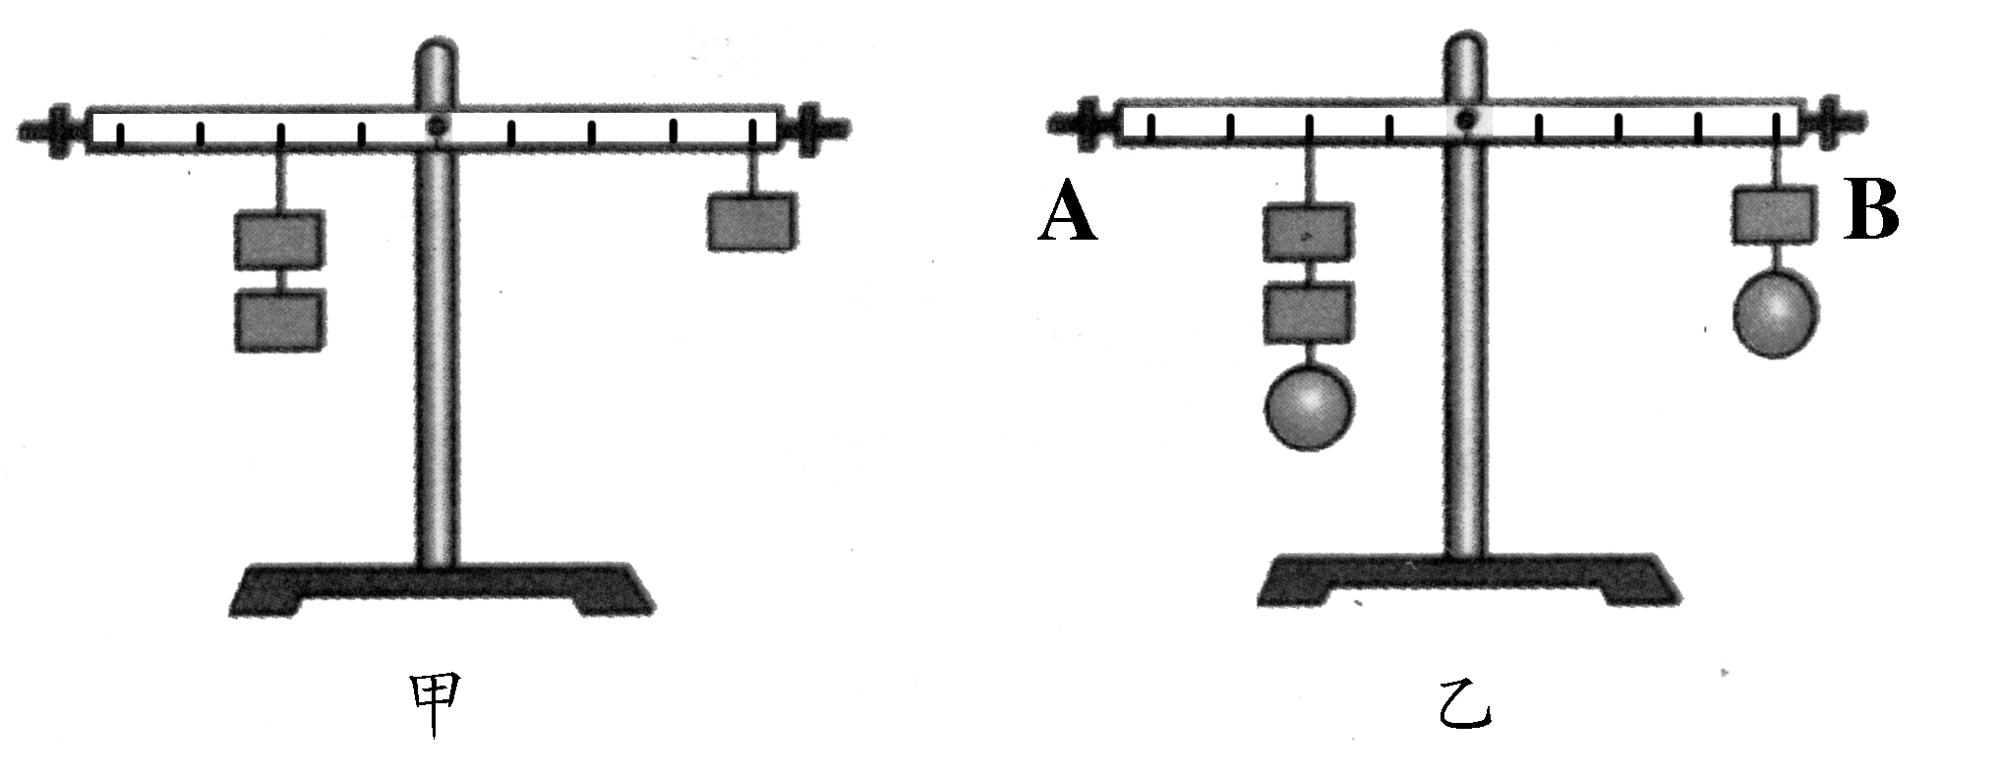
A.仍能平衡
B.不能平衡，A端上升
C.不能平衡，B端上升
D.无法判断
14.电阻R₁的阻值为10Ω，将它与R₂并联后，总电阻为5Ω，若将R₁与R₂串联，则总阻值为
A.20Ω B.15Ω C.10Ω D.5Ω
15.用弹簧测力计拉着重8N的物体在水平面上以2.5m/s的速度做匀速直线运动，弹簧测力计的示数为2N。当绳子突然断开时，则
A.物体速度保持不变，受到的摩擦力小于2N
B.物体速度逐渐减小，受到的摩擦力等于2N
C.物体速度逐渐减小，受到的摩擦力等于8N
D.物体立即停止，受到的摩擦力为零
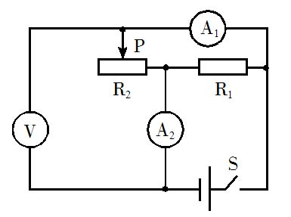
16.在右图所示电路中，电源电压保持不变。闭合开关S，将滑动变阻器的滑片P向左移动，下列说法中正确的是
A.电压表的示数不变，电流表的示数变大
B.电压表的示数变大，电流表的示数变大
C.电流表的示数与电流表的示数同时变大
D.电流表的示数与电流表的示数同时变小
第Ⅱ卷（非选择题共51分）
五、填空题(本题7小题,每空1分,共20分)
25.同学们上音乐课时，优美的琴声来自________，悠扬的歌声传得很远是通过__________传播的。
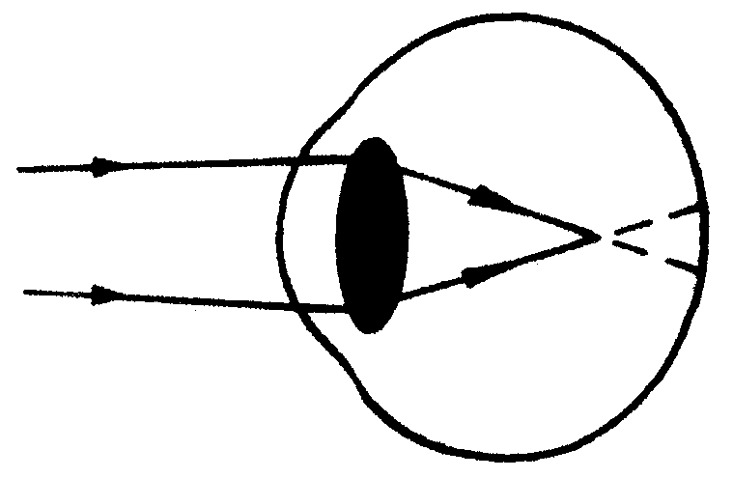
26.右图是小磊同学看远处物体时的光路图，由图可知他是__________(填“近视”或“远视”)眼，如需矫正视力，他应选用的镜片是__________透镜。
27.一个重12N，体积为800cm³的小球，用手抓住将它浸没在水中，它受到的浮力是_______N；松开手后，小球将_________（“上浮”、“下沉”、“悬浮”），此过程中小球受到水的压强_________（“变大”、“变小”、“不变”），浮力__________（“变大”、“变小”、“不变”）。（g取10N/kg）
28.电扇使用一段时间后，扇叶很容易粘上灰尘，这是因为扇叶转动过程中带上了__________，具有____________________的性质，所以灰尘被吸在扇叶上。
29.安全电压是不高于_______V的电压；家庭电路中的触电事故，都是由人体直接或间接接触火线引起的，我们用_________来辨别火线；当发现有人触电时，不能直接去碰触电人，应当赶快________电源，或者用干燥的木棍、竹竿将电线挑开，使被触电人迅速脱离电源。
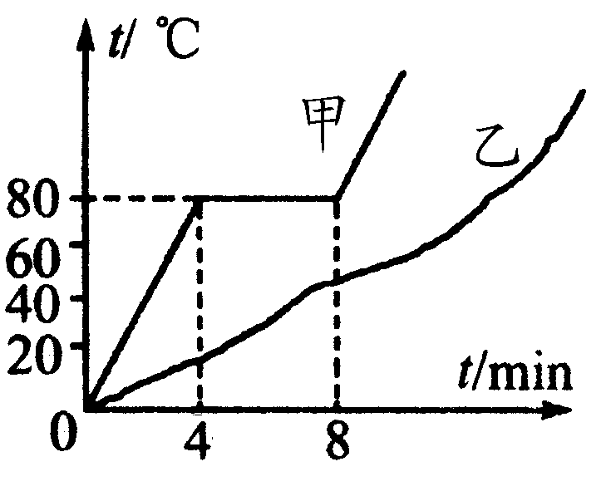
30.右图是甲、乙两种物质熔化时的温度-时间图像，其中物质_______是晶体，它的熔点是_____℃,在第6min时，这种晶体处于__________状态。
31.现有“220V 100W”的电灯泡一只，若将它接在家庭电路中，通过该灯泡的电流为_________A；若将它接在电压为“110V”的电路中，该灯泡的电阻为________Ω（不考虑温度对电阻的影响），实际功率为_________W，消耗1kW·h的电能可供它连续工作______h。
六、作图题（本题2小题，共6分）
32.（3分）如图所示，当小球从A点经过B点到达C点的过程中，作出小球经过B点时所受重力示意图。
33.（3分）如图所示，一束光线与水平面成30°角从空气斜射到水面时，发生反射和折射，请你在图中画出它的反射光线（标出反射角的大小）和折射光线的大致方向。
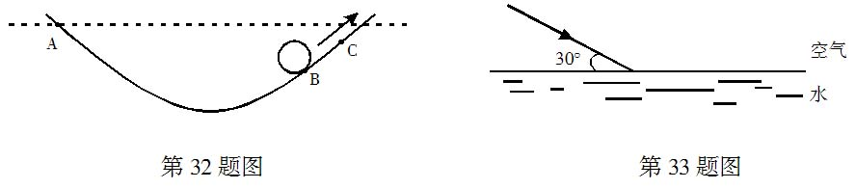

七、创新设计与实验探究（本题2小题，共12分）
34.（5分）小燕在学习了“密度”知识后，想测出河中沙子的密度，她将样品带到学校，进行了如下实验：
（1）将托盘天平放在水平台上，把游码移至称量标尺左端的_______，再调节横梁右端的平衡螺母，使天平平衡。
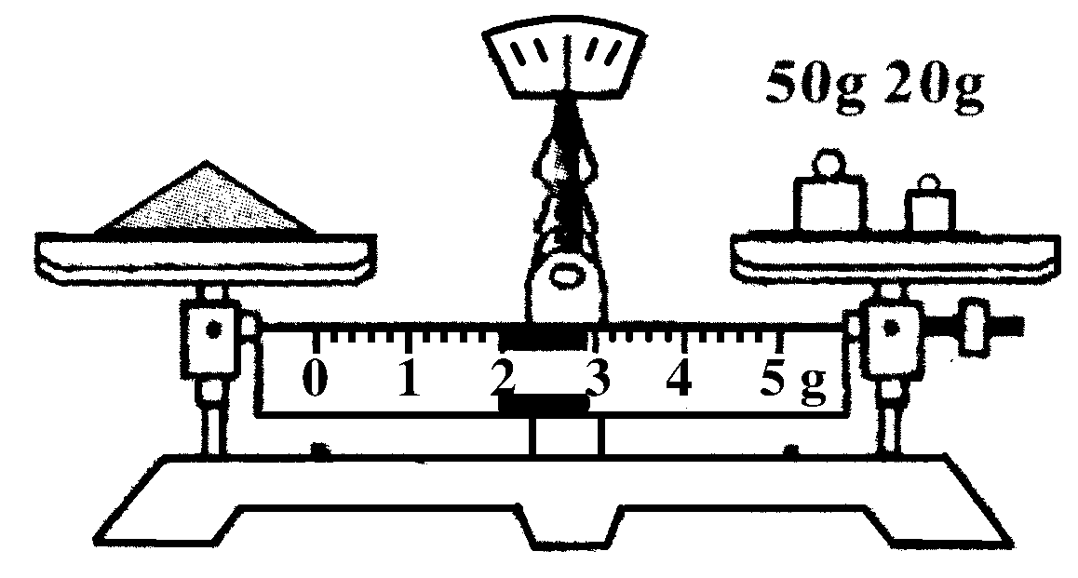
（2）在托盘天平左右两盘中分别放入一张大小相同的纸，将沙子倒入左盘中，在右盘加减砝码并移动游码，使天平平衡，结果如右图所示，沙子质量为__________g。
（3）将左盘中的沙子全部倒入量筒中，轻敲筒壁，使沙子表面______，读出其体积为30cm³。
（4）计算出沙子密度为_________kg/m³。
35.（7分）在学习“串联电阻的总电阻与各串联电阻之间关系”的时候，小强和小刚利用滑动变阻器（铭牌上标有20Ω 1A）、两个定值电阻（5Ω 10Ω）、电压表、电源等器材对此进行了探究。他们设计了如下图甲所示的电路图。
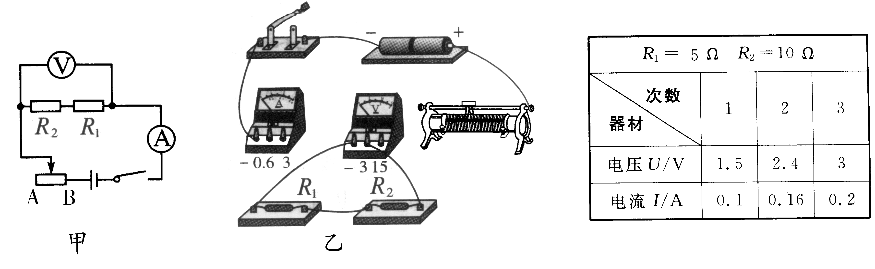
（1）根据电路图，请你在上图乙中用笔画线代替导线，将没有连接完的实物电路连接好（导线不允许交叉且电流表的量程选取适当）。
（2）请你根据电路图分析：在闭合开关前，滑动变阻器的滑片应移到________（填“A”或“B”）端。
（3）上表是小强和小刚在这次实验中所记录的数据。请你根据他们三次测量的数据进行分析，可以得出的结论是：
________________________________________________________。
（4）若闭合开关后发现电流表有示数，而电压表无示数，则出现该现象的原因可能是下面哪一种情况？_______（只填字母序号即可）。
A.滑动变阻器某处断路 B.只有R₁被短路
C.只有R₂被短路 D.电压表的某一个接线柱接触不良
(5)在这次实验中，滑动变阻器的作用是：
__________________________________________________________。
八、综合应用与计算：解答时要求有必要的文字说明、公式和计算过程，只写结果不得分（本题2小题，共13分）
36.(5分)节能是汽车性能的一个重要指标,但同一辆汽车每百公里的耗油量与行驶速度的快慢是否有关呢?端午节期间，小明乘坐爸爸的汽车由达州去成都，于是他决定借此机会对这一问题进行探究。他们去时走高速公路，回来时走318国道，得到了下表所示的数据。
目的地  项目 | 去成都 | 回达州
平均速度（Km/h） | 90 | 50
里程（Km） | 415 | 380
耗油量（L） | 31 | 38
（1）分析数据后，小明觉得这与他事先的猜想相吻合。你认为小明的猜想应该是：
_________________________________________________________。
（2）若汽车在高速公路上行驶180km，求：
①汽车行驶的时间为多少？
②若该汽车发动机的功率为60kW，效率为30%，则汽车发动机所做的有用功为多少？

37.（8分）如图甲所示是两电阻R₁、R₂各自的U-I图线。
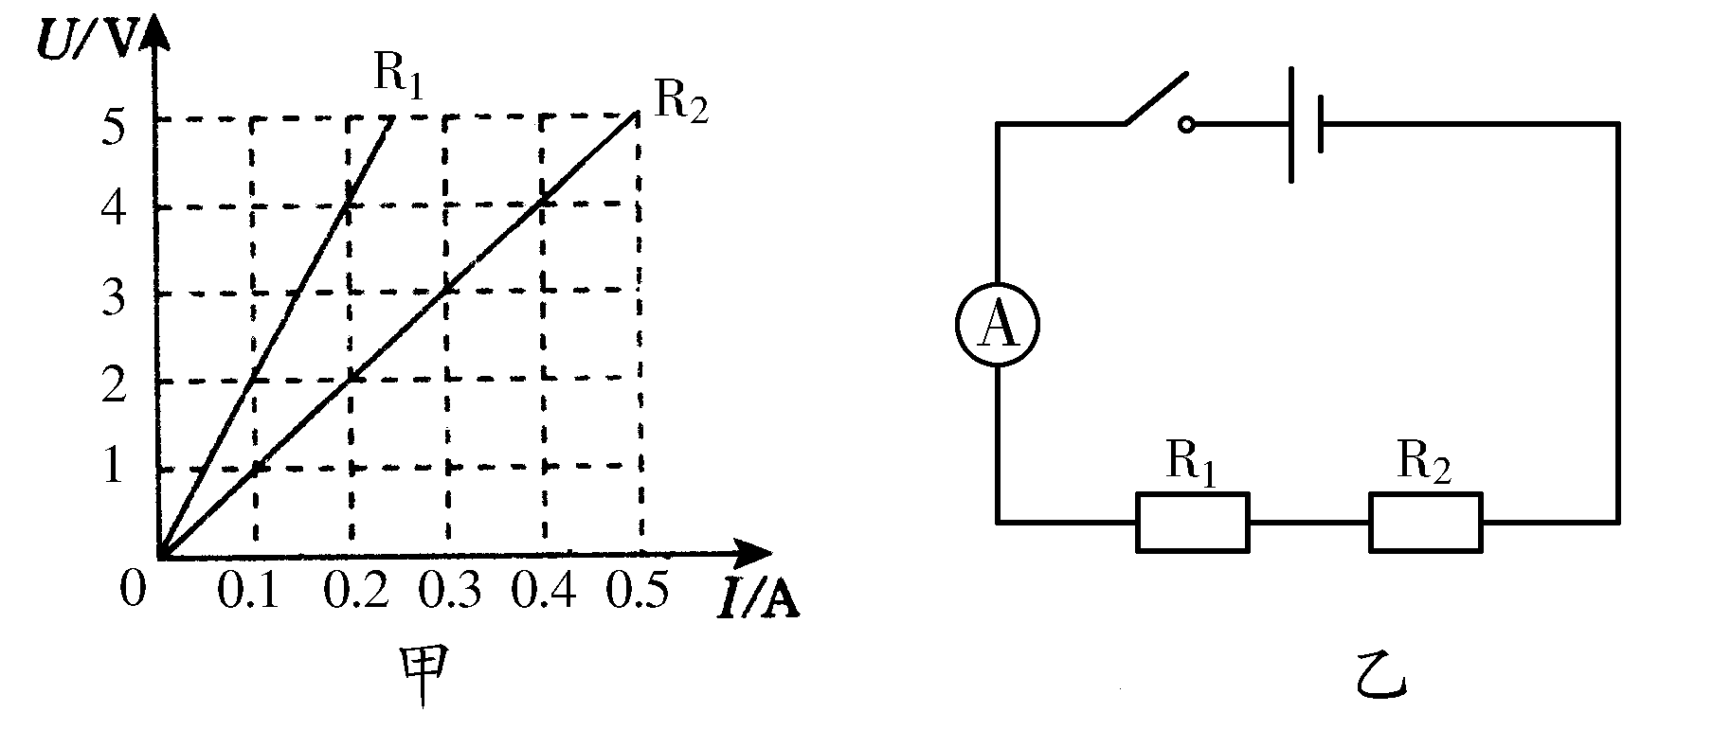
求：（1）电阻R₁的阻值为多大？
（2）如果把R₁、R₂两个电阻串联接成如图乙所示的电路时，电流表的示数为0.1A。求：①电阻R₂的电功率。②电阻R₁、R₂在1min内消耗的电能之和。

达州市2009年高中阶段教育学校招生统一考试
物理参考答案及评分意见

说明：考生如有其他正确答案，请参照本意见酌情给分。
一、选择题（每小题只有一个选项符合题目要求，每小题3分，错选、多选、漏选均不得分，共24分）
1、C 2、A 3、D 4、B 5、B 6、A 7、B 8、D
五、填空题（共20分，每空1分）
25、 琴（琴弦的振动）； 空气
26、 近视眼； 凹
27、 8N；下沉；变大；不变
28、 电荷；吸引轻小物体
29、 36V；测电笔；切断（断开）
30、 甲；80℃；固液共存
31、 0.45A；484Ω；25W；40h
六、作图题（共6分）
32、准确标出重力的作用点1分，力的方向1分，在箭头旁标出“G”1分。
33、本题画出反射光线给1分，标出反射角大小给1分，画出折射光线给1分（其它合理作图方法，酌情给分）。
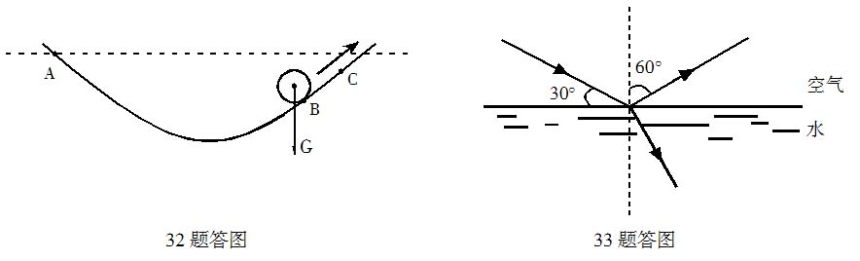
七、创新设计与实验探究（共12分）
34、（1）零刻度线上（“0”刻度线上）（1分）
（2）72g（1分）
（3）水平（相平）（1分）
（4）2.4×10³kg/m³（2分）
35、（1）正确连接每根导线各得1分（2分）
（2）A（1分）
（3）在串联电路中，总电阻等于各串联电阻之和。（1分）
（4）D（1分）
（5）改变电路中的电流与电压（填改变电路中的电流或填改变电压均给全分，其它合理答案酌情给分）（2分）
八、综合应用与计算（共13分）
36、（1）同一辆汽车，每百公里耗油量与行驶速度有关（1分）
（2）解：①由V=St得
汽车行驶时间t =S/V=180㎞÷90㎞/h=2h(2分）
②由P=Wt得
汽车发动机做的总功W总=Pt=60×10³W×2×3600S=4.32×10⁸J (1分）
又∵η=W_{有}/W_{总}×100%
∴汽车发动机做的有用功W_{有}= W_{总}×η=4.32×10⁸J×30%=1.296×10⁸J （1分）
36、解：（1）在R₁的U-I图线上取一点（可任意取点，只要答案正确均给分）
当U₁=4V，I₁=0.2A时，由I=UR得
R₁=U₁/I₁=4V/0.2A=20Ω(2分）
（2）①在R₂的U-I图线上取一点（可任意取点，只要答案正确均给分）
当U₂=5V，I₂=0.5A时
R₂=U₂/I₂=5V/0.5A=10Ω(1分）
又∵R₁、R₂串联接入电路
∴通过R₁、R₂的电流相等，即I=0.1A，由P=UI=I²R得
P₂=I²R₂=（0.1A）²×10Ω=0.1W(2分）
②由W=UIt=I²Rt知：
W₁=I²R₁t=(0.1A)²×20Ω×６０S=12J(1分）
W₂=I²R₂t=(0.1A)²×10Ω×６０S=6J(1分）
∴W_{总}=W₁+W₂=12J+6J=18J(1分）

